国防支出与经济增长的长期均衡与因果关系

——对中国1954~2000年数据的实证研究
摘要：国防支出与经济增长的关系引起学术界和现实各国的极大关注和长久争论。本论文以中国为案例对1954-2000年样本区间内国防支出与经济增长的关系进行实证性研究。文章在利用根检验对变量平稳性考察的基础上，应用协整方法对变量的长期均衡进行分析，应用格兰杰因果检验方法对变量之间的因果关系进行经验性研究。结果表明，在1954-2000年样本区间内国防支出与经济增长之间缺乏长期的均衡关系；1980-2000年样本区间内则存在这种长期的均衡关系，在这一区间内，经济增长是国防支出的格兰杰原因，而国防支出并不是经济增长的格兰杰原因。
关键词：国防支出；经济增长；协整；因果关系

一、引言
国防支出与经济增长是一个众说纷纭的话题。尽管如此，因为它关乎国家安全和国家发展这两大核心问题，这一命题仍然象谜一样吸引着人们不断对其进行探索。虽然建国以来，中国国防支出从总体上看，在GDP中所占的比例不断下降，但这一支出仍然占到中央政府财政支出的8%左右，是国家公共支出的重要组成部分，在一个以经济建设为中心，又长期处在复杂的国际战略环境中、面临各种挑战的国家来说，如何正确评估国防支出与经济增长的关系，实现国防建设与经济建设的协调发展，是我国在经济和国防发展中时时要面对的一个战略性课题。
论文以建国后可以获得的数据区间即1954-2000年为研究的基本样本空间，对中国国防支出与经济增长的长期均衡与因果关系进行较为细致的实证性研究。全文共分为五个部分：第二部分从理论的视角对国防支出与经济增长已有的文献进行一个简单的回顾；第三部分对所使用的模型、变量和数据进行介绍；第四部分应用上述模型对样本区间内的数据进行具体的实证分析和经验研究；第五部分给出一个简要的结论。

二、理论回顾
对国防支出与经济增长的争论引发了对这一领域的大量研究，在这些研究中，新古典模型、凯恩斯模型、公共产品模型和外部性模型都曾经各领风骚。值得注意的是，20世纪后期，诺贝尔经济学奖获得者、著名计量经济学家格兰杰（Clive W.J.Granger）提出的基于平稳时间序列的因果检验方法，通过解释变量和被解释变量之间的相关性分析，确定变量之间的因果关系，这一研究方法对传统的研究进行了修正，由于其分析的细致和严谨性受到国防经济学界的普遍接受，成为这一领域实证分析的主流研究工具。
约尔丁（Joerding，1986 ）利用57个欠发达国家1962-1977年的数据为样本，利用格兰杰因果检验方法对国防支出与经济增长的关系进行了分析，得出的结论是，经济增长对国防支出有因果决定关系，但国防支出对经济增长却没有因果决定关系。乔杜里（Chowdhury，1991 ）对55个发展中国家的时间序列数据进行经验研究后发现，大多数国家的国防支出与国内生产总值、经济增长没有因果关系。相反，LaCivita和Frederiksen（1991 ）对61个欠发达国家的因果关系进行分析后却发现所研究样本中的大多数国家国防支出与经济增长之间存在着双向因果关系。
受原有计量经济分析方法的制约，上述的经验研究也主要局限在两个变量之间短期的动态估计，而缺乏对长期均衡状态的研究。近年来协整、误差修正模型（ECM）等计量经济分析的发展，为单整变量的长周期分析提供了有效的分析工具。利用这些研究方法Payne & Ross（1992 ）对美国，Kollias（1995）对希腊，Madden & Haslehurst（1995 ）对澳大利亚，Kollias & Makrydakis（1997）对土耳其的情况进行了研究。在这些研究当中，双向因果关系、单向因果关系和无因果关系的结论都曾经出现过，正因为其缺乏统一的结果，所以简单说国防支出与经济增长之间是否存在因果关系可能并不准确。正如有学者所指出的那样，它与国家的社会-经济发展水平、样本选择的时期等有关（Kollias，Naxakis & Zarangas，2004）。
有关中国国防支出与经济增长研究方面的文献还很少。胡鞍钢（2003，2005）、陈渤（2002）、陈波（2004）曾分别利用外部性模型、费得尔—拉姆模型、供给-需求模型等分别对中国的情况进行过研究。国际上，Tsangyao Chang（2001）曾利用因果分析方法对上世纪九十年代前的中国内地、中国内地和台湾的情况作过分析，但其分析的数据基础并不可靠。Chen（1993）的研究认为中国国防支出与经济增长之间不存在因果关系，Maish（1997 ）等人却发现中国的国防支出对经济增长存在单向因果关系。这可能主要是由于选取样本的不同，导致了不同的结论。国内学者对此进行了大量的定性论述，还没有看到因果分析方面规范的实证研究。

三、模型、变量和数据
在经济学上确定一个变量的变化是否是另一个变量变化的原因，一般用格兰杰因果关系(Granger Test of Causality)检验。而进行格兰杰因果检验首先必须证明随机变量是平稳序列，因此，一个完整的格兰杰因果检验过程可描述为时间序列的单位根检验、变量之间的协整和格兰杰因果关系检验。
时间序列分析的一个难点是变量的平稳性考察，因为大部分整体经济时间序列都有一个随机趋势，这些时间序列被称为“非平稳性”时间序列，当用于平稳时间序列的统计方法运用于非平稳的数据分析时，人们很容易做出安全错误的判断（陈焰、陈永志，2004 ）。动态计量经济理论要求在进行宏观经济实证的分析时，首先必须进行变量的平稳性检验，否则分析时会出现“伪回归”（spuriousregression）现象，以此作出的结论很可能是错误的。对于非0阶单整的序列，则可用协整检验进行分析，因为对于不同时间序列变量，只有在协整的情况下，才可能存在一个长期稳定的比例关系。

1. 单位根检验(unit root test)
检验变量是否稳定的过程称为单位根检验。平稳序列将围绕一个均值波动，并有向其靠拢的趋势，而非平稳过程则不具有这个性质。比较常用的单位根检验方法DF检验由于不能保证方程中的残差项是白噪音(white noise)，所以Dickey和Fuller对DF检验法进行了扩充，形成ADF（Augented Dickey-Fuller Test）检验，这是目前普遍应用的单整检验方法（李子奈，2000 ）。该检验法的基本原理是通过n次差分的办法将非平稳序列转化为平稳序列，具体方法是估计回归方程式：
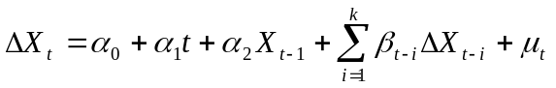
其中α₀为常数项，t为时间趋势项，k为滞后阶数（最优滞后项），μ_{t}为残差项。该检验的零假设 H₀：α₂=0；备择假设 H₁：α₂≠0。如果α₂的ADF值大于临界值则拒绝原假设H₀，接受H₁，说明{X_{t}}是I(0)，即它是平稳序列。否则存在单位根，即它是非平稳序列，需要进一步检验，直至确认它是d阶单整，即I(d)序列。加入k个滞后项是为了使残差项μ_{t}为白噪音。

2. 协整检验(cointegration test)
变量序列之间的协整关系是由Engle和Granger首先提出的。其基本思想在于，尽管两个或两个以上的变量序列为非平稳序列，但它们的某种线性组合却可能呈现稳定性，则这两个变量之间便存在长期稳定关系即协整关系。这一检验的基本内容是如果序列X_{1t}，X_{2t} ，…，X_{kt}都是d阶单整，存在一个向量α=(α₁ ， α₂ ，…， α_{k})，使得Z_{t} =αX_{t}'～I(d-b)，其中b>0， X_{t}'=(X_{1t} ， X_{2t} ，…，X_{kt} )'，则认为序列X_{1t} ， X_{2t} ，…， X_{kt} 是(d，b)阶协整，记为X_{t}～CI(d，b)，α为协整向量。如果两个变量都是单整变量，只有当它们的单整阶数相同时才可能协整；两个以上变量如果具有不同的单整阶数，有可能经过线性组合构成低阶单整变量。协整的意义在于它揭示了变量之间是否存在一种长期稳定的均衡关系。满足协整的经济变量之间不能相互分离太远，一次冲击只能使它们短时内偏离均衡位置，在长期中会自动恢复到均衡位置。
Engle-Granger(1987)两步法通常用于检验两变量之间的协整关系，而对于多变量之间的协整关系的检验则不方便。Johansen(1988)和Juselius(1990)提出了一种用极大似然法进行检验的方法，通常称为Johansen检验。其基本思路是在多变量向量自回归(VAR)系统回归构造两个残差的积矩阵，计算矩阵的有序本征值(Eigen value)，根据本征值得出一系列的统计量判断协整关系是否存在以及协整关系的个数。它可用于检验多个变量，同时求出它们之间的若干种协整关系，这也是本文采用的方法。

3. 因果关系检验(Granger Test of Causality)
协整检验结果告诉我们变量之间是否存在长期的均衡关系，但是这种关系是否构成因果关系还需要进一步验证。这就需要在此基础上，利用因果分析(Granger Causality Test)继续进行研究。Granger（1988）指出：如果变量之间是协整的，那么至少存在一个方向上的Granger原因；在非协整情况下，任何原因的推断将是无效的。
格兰杰因果关系检验的基本原理是：在做Y对其他变量(包括自身的过去值)的回归时，如果把X的滞后值包括进来能显著地改进对Y的预测，我们就说X是Y的（格兰杰）原因；类似地定义Y是X的（格兰杰）原因。为此需要构造：
无条件限制模型：
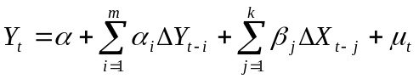 (1)
有条件限制模型：
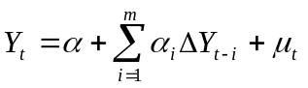 (2)
其中μ_{t}为白噪声序列，α，β为系数。n为样本量，m，k分别为Y_{t} ，X_{t} 变量的滞后阶数，令(1)式的残差平方和为ESS₁； (2)式的残差平方和为ESS₀ 。
原假设为H₀：β_{j}=0；备择假设为H₁：β_{j}≠0 ( j =1，2，…，k)。若原假设成立则：
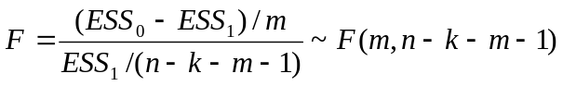，即F的统计量服从第一自由度为m，第二自由度为n-(k+m+1)的F分布。若F检验值大于标准F分布的临界值，则拒绝原假设，说明X的变化是Y变化的原因。
以Geweke等(1983 )，Granger(1988 )，Kollias等(2000 )的研究范式和基础，本研究采用如下的因果分析模型，作为基于向量自回归（VAR）进行格兰杰因果分析的基础：
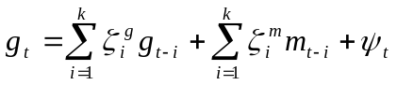
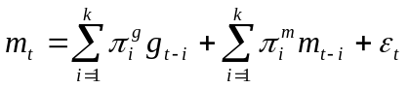
其中：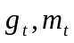分别指t时刻的国防负担、经济增长率；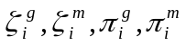指代相关变量的系数。
整个论文用于分析的数据来自胡鞍钢（2003）的计算结果，原始数据来自1999年和2002年的《中国统计年鉴》和世界银行数据，样本区间为1953-2001年，1996年以后数据由《中国统计年鉴2002》的数据，按照麦迪森（1999）的方法，换算成1987年价格而得。为了具可比性，利用GDP减缩指数以1987年为基年对数据进行了调整。其中1985-2000年区间分析的数据系作者根据世界银行发展指标数据库（CD-ROM）和中国统计年鉴1985-2000年公开发表的数据，并利用减缩指数以1990年为基年对各年的数据进行了统一调整。

四、实证分析与估计结果
由于本文各变量的时间序列可能具有非平稳性，因此，我们先对各变量进行单位根平稳性检验，若为非平稳，我们将采用协整检验分析各变量之间的关系。最后对变量之间的关系进行因果分析。

1. 中国国防支出与经济增长的基本态势
新中国诞生以来，我国经济增长很快，实际国内生产总值除1960-1963年略低于其他的年份外，呈一路上扬的态势。以1987年为基年，实际国内生产总值从1952年的1555.5亿元人民币增加到2001年的40996.6亿元人民币，增加了26倍多，而同期实际国防支出增长不到5倍，远远落后与经济增长。以国防负担来看，我国国防支出在GDP中的比例基本呈现一个不断下降的趋势。建国后50年代初为8.5%，80年代初（1980年）下降为4.3%，90年代初（1990年）降为1.6%，2000年则只有1.4%左右，降低了7个多百分点（见图1）。

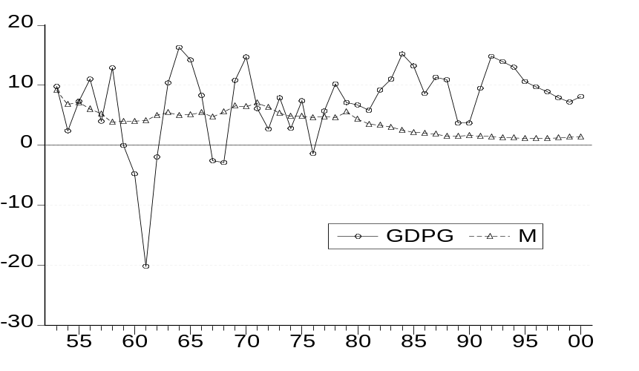
图1 1954-2000年中国经济增长率与国防负担

2. 单位根检验结果
为了保证模型的有效性，首先应用Dicker-Fuller标准的单位根检验（ADF）对经济增长率（g_{t}）、国防负担（m_{t}）时间序列数据的稳定性进行检验。检验结果见表1。
表1 经济增长率与国防负担的ADF检验
时间 | 变量 | t_{μ} t_{τ}
1954  -2000 | g_{t} | -3.8784***  [0 ] | -4.1255**  [0 ]
 | m_{t} | -1.1057  [2] | -2.1671  [2]
1980  -2000 | g_{t} | -2.3927  [0] | -2.3298  [0]
1980  -2000 | m_{t} | -4.4135**  [0] | -2.5529  [ 2]
1980  -2000 | Δg_{t} | -4.2655***  [1] | -4.1462**  [2 ]
1980  -2000 | Δm_{t} | -3.7178**  [0] | -3.7488***  [1 ]
注：①t_{μ、}t_{τ}分别表示包含常数项、包含常数项和线性时间趋势项的情况。
②*、**、***分别表示在90%、95%、99%置信水平上的显著性。
③[ ]内的数字表示滞后阶数，文中的滞后阶数是根据AIC准则并考虑整体检验情况确定的。
从检验结果看，1954-2000年区间内g_{t}为0阶单整I（0），即经济增长时间序列有较好的平稳性； m_{t}为1阶单整I(1)，即国防负担时间序列具非平稳性。1980-2000年区间内时间序列g_{t}不平稳，但其一阶差分平稳，为1阶单整I(1)；不考虑时间趋势m_{t}显著，为0阶单整I(0)，考虑时间趋势不显著。其一阶差分均平稳，为1阶单整I(1)。

3. 协整分析结果
对于1954-2000年区间时间序列，因为g_{t}为I(0)， m_{t}为I(1)，所以无法对其进行协整分析，变量之间不具长期均衡关系。对于1980-2000年时间序列，考虑时间趋势，由于国防支出与经济增长指标均为I(1)过程，可以对其进行协整分析。这里采用Johansen协整法检验国防支出与经济增长之间的协整关系。由于使用的是两变量系统，因此零假设为无协整关系H₀：ｒ=0，H₁：ｒ=1，拒绝零假设则表明存在协整关系。滞后阶数的选择同上。检验结果见表2。
表2 Johansen协整检验结果
 | 零假设 | 备择假设 | 特征值 | 似然比 | 5%的临界值 | 1%的  临界值 | 协整方  程个数
1980 | r= 0 | r=1 | 0.690117 | 30.25729 | 15.41 | 20.04 | 没有**
-2001 | r≤1 | r=2 | 0.399145 | 9.169216 | 3.76 | 6.65 | 至多一个**
检验结果显示，对于国防支出与经济增长，在零假设H₀：ｒ=0下，统计量值大于5%显著性水平下的临界值，接受备择假设H₁：ｒ=1，同时在H₀：ｒ≤1下，统计量值小于5%显著性水平下的临界值，接受零假设H₀：ｒ≤1，说明国防支出与经济增长之间存在1个协整关系。这表示改革开放以来(1980-2000年)，中国的国防支出与经济增长之间存在一种长期均衡，而如果把时间序列扩展到建国以来（1954-2000年）则无这种长期均衡。

4. 因果分析结果
在协整检验的基础上，我们就可以对1980-2000年国防支出与经济增长之间的关系进行格兰杰因果关系检验，检验结果见表3。
表3 国防支出与经济增长的因果关系检验
 | 因果关系假定 | F | p-value | 结论
1980  -2001 | m_{t}不是g_{t}的原因 | 1.17215 | 0.33832 | 接受
1980  -2001 | g_{t}不是m_{t}的原因 | 8.22242 | 0.00435*** | 拒绝
注：统计量的P值为检验的概率值，若P值小于0.05，表示因果关系在5%的显著性水平下成立，若P值小于0.1，表示因果关系在10%的显著性水平下成立，反之，因果关系不成立。
从检验结果看，国防支出对经济增长的影响不明显，但经济增长对国防支出的影响显著。国防支出与经济增长之间只有单向因果关系，并不存在互为因果的反馈性联系。

五、结论
论文利用因果分析方法对中国1954-2000年样本区间内的数据进行了实证研究。文章首先进行了数据的平稳性分析，根检验表明，1954-2000年区间内经济增长有较好的平稳性，但国防负担具非平稳性。1980-2000年区间内考虑时间趋势经济增长与国防负担的一阶差分均具平稳性；协整发现，改革开放以来(1980-2000年)，中国的国防支出与经济增长之间存在一种长期均衡，而如果把时间序列扩展到建国以来（1954-2000年）则无这种长期均衡。因果关系分析发现，国防支出与经济增长之间只有单向因果关系，并不存在互为因果的反馈性联系。即经济增长是国防支出的格兰杰原因，而国防支出并不是经济增长的格兰杰原因。实证研究的结果是对改革开放20年来中国国防支出与经济增长之间关系的综合评价，结果表明，国防支出并不是经济增长的一个强的外生变量。

所谓伪回归现象，是指当随机变量服从单位根过程时，既使变量之间不存在任何线性关系，回归后得到的系数估计值也有显著的ｔ统计值，如果就这样用ｔ统计值作判断，就容易形成错误的结论。
赤池信息准则（AIC）是确定最优滞后阶数的一种方法，其基本原理是：AIC(k)=-2L/n +2k/n， 其中L=-n/2 ×Ln2π-n/2 ×Lnσ²-n/2，式中n为估计方程的有效观测值数，k为回归解释变量的个数(即滞后阶数)，σ²为方差的极大似然估计值。AIC的大小取决于L和k，k取值越小，AIC值越小；L取值越大， AIC值越小。滞后阶数k小表明模型简洁， L大表明模型精确。满足AIC(ｍ)=min{AIC(k)｜ｋ=1，2，3…，}的m就是最优滞后阶数。
 
 
 
 
 
 
 
 
 
 
 

